Pentingnya Senam Pada Lansia Dengan Pasien Diabetes Mellitus Di Balai Penyantunan Sosial Lanjut Usia Senja Cerah Sulawesi Utara

Jikrun Jaata^{1*}, Suci Rahayu Ningsih², Echa Effendi Siswanto Amir³, Gita Sandi Patonengan⁴, Widya Astuti⁵
^{1,2,3,4,5}Institut Kesehatan dan Teknologi Graha Medika
E-mail: psmikjikrun@gmail.com

Riwayat Artikel:  Dikirim: 14 Juli 2023  Direvisi 19 Juli 2023  Diterima: 20 Juli 2023 |  | Abstrak:  Diabetes adalah penyakit kronis yang terjadi ketika pankreas tidak menghasilkan insulin yang cukup atau ketika tubuh tidak dapat secara efektif menggunakan insulin yang dihasilkan. Hiperglikemia atau gula darah yang meningkat, merupakan efek umum dari Diabetes yang tidak terkontrol dan dari waktu ke waktu menyebabkan kerusakan serius pada banyak sistem tubuh, khususnya saraf dan pembuluh darah salah satu penyebabnya yaitu kurangnya aktivitas fisik salah satunya kurangnya mengikuti senam. Lansia cenderung mengalami penurunan fungsi fisik sehingga butuh edukasi dan intervensi yang tepat. Kegiatan ini berfokus pada lansia dengan Diabetes mellitus untuk mengikuti edukasi kesehatan tentang penyakit Diabetes mellitus dan senam guna menurunkan kadar glukaso dalam darah. Kegiatan ini dilibatkan pasien penderita diabetes mellitus yang tinggal di balai penyantunan senja cerah yang berjumlah 12 lansia dengan Diabetes mellitus, dosen 5 orang dan mahasiswa profesi ners berjumlah 31 mahasiswa. Kegiatan ini dilaksanakan edukasi Kesehatan tentang penyakit diabetes mellitus tanggal 18 Mei 2023 di ruang Aula Senja Cerah dan tanggal 19 Mei 2023 dilaksnakan senam di pelataran Balai senja cerah. Hasil akhir Kegiatan ini lansia mengatakan senam dan bersemangat dalam mengikuti senam dan harapan semua lansia mengikuti senam secara teratur. Luaran dari PKM ini berupa laporan serta publikasi artikel sehingga dapat diakses oleh semua orang yang memerlukan literatur dalam bentuk artikel terkait.
Kata Kunci: |  | Senam, Lansia, Diabetes Mellitus.

Pendahuluan
Penyakit Diabetes Melitus atau dalam bahasa awam dikenal dengan nama kencing manis adalah suatu penyakit yang disebabkan adanya peningkatan kadar gula dalam darah akibat kekurangan insulin. Diabetes Melitus merupakan golongan penyakit kronis akibat adanya gangguan sistem metabolisme dalam tubuh, dimana organ pankreas tidak mampu memproduksi hormon insulin sesuai kebutuhan. Insulin adalah salah satu hormon yang diproduksi oleh pankreas yang bertanggung jawab mengontrol jumlah atau kadar gula dalam darah. Insulin dibutuhkan untuk mengubah karbohidrat, lemak dan protein menjadi energi yang bermanfaat bagi tubuh (Masriadi, 2016).
Menurut World Health Organisation (WHO), Diabetes adalah penyakit kronis yang terjadi ketika pankreas tidak menghasilkan insulin yang cukup atau ketika tubuh tidak dapat secara efektif menggunakan insulin yang dihasilkan. Hiperglikemia atau gula darah yang meningkat, merupakan efek umum dari Diabetes yang tidak terkontrol dan dari waktu ke waktu menyebabkan kerusakan serius pada banyak sistem tubuh, khususnya saraf dan pembuluh darah (Suiraoka, 2012).
Diabetes merupakan salah satu dari penyakit dari berbagai penyakit yang mengancam hidup banyak orang. Organisasi Kesehatan Dunia atau World Health organization (WHO) memprediksi kenaikan jumlah penyandang Diabetes di Indonesia dari 8,4 juta pada tahun 2000 menjadi sekitar 21,3 juta pada tahun 2030. Laporan statistik dari International Diabetes Federation (IDF) menyebutkan, ada sekitar 230 juta penderita Diabetes. Angka tersebut terus bertambah hingga 3% atau sekitar 7 juta orang setiap tahunnya. Jumlah penderita Diabetes diperkirakan akan mencapai 350 juta pada tahun 2025. Setengah dari angka tersebut berada di Asia umumnya di India, China, Pakistan dan Indonesia (Syafey, 2012)
American Diabetes Association (ADA) melaporkan bahwa tiap 21 detik ada satu orang yang terkena Diabetes. Amerika yang sudah maju sekalipun, angka kematian akibat Diabetes bisa mencapai 200.000 orang per tahun, dan dari sekitar 16 juta penderita Diabetes yang ada, hampir 7 juta yang baru mengetahui bahwa ia mengidap Diabetes setelah mengalami komplikasi pada berbagai organ tubuh (Tandra Hans, 2013).
Menurut survei yang dilakukan WHO, Indonesia menempati urutan ke 4 dengan jumlah penderita Diabetes terbesar di dunia setelah India, Cina dan Amerika Serikat. Mengingat besarnya masalah ini, dibentuklah direktorat baru di Departemen Kesehatan (Depkes) untuk menangani Penyakit Tidak Menular (PTM) (Maulana Mirza, 2015). Persatuan Diabetes Indonesia (Persadia) memproyeksikan jumlah penderita Diabetes di Indonesia akan membengkak sekitar 24 juta pada 2025. Angka ini melonjak hampir dua kali lipat dari angka penderita DM saat ini, yaitu sekitar 12 juta orang (Susilo Yekti, dkk, 2011).
Data menurut Riset Kesehatan Dasar (Riskesdas) tahun 2018 prevalensi diabetes melitus di Indonesia berdasarkan wawancara yang terdiagnosis dokter pada penduduk umur lebih dari 15 tahun sebesar 2,0% pada tahun 2018. Berdasarkan data tersebut bahwa terjadi peningkatan sebesar 0,5% dari prevelesi pada tahun 2013 yang hanya sebesar 1,5%. Prevalensi diabetes melitus yang terdiagnosis dokter tertinggi terdapat di DKI Jakarta (3,4%), Kalimantan Timur (3,2%) Yogyakarta (3,1%), Sulawesi Utara (3,0%) dan Jambi (2,8%).
Data menurut Riset Kesehatan Dasar (Riskesdas) tahun 2018 prevalensi diabetes melitus di Sulawesi utara berdasarkan wawancara yang terdiagnosis dokter pada penduduk umur lebih dari 15 tahun sebesar 2,5% pada tahun 2018. Berdasarkan data tersebut bahwa terjadi peningkatan prevelensi pada penderita diabetes sebesar 0,9% dari prevelensi pada tahun 2013 sebesar 1,6%. Berdasarkan data Survailens penyakit tidak menular Bidang P2PL Dinas Kesehatan Provinsi Sulawesi utara tahun 2014 terdapat diabetes mellitus 27.470 kasus baru dan 66.780 kasus lama dengan 747 kasus kematian.
World Health Organization WHO (2018) menunjukkan sebanyak 422 juta orang dewasa mengalami diabetes mellitus dan sebanyak 1,6 juta meninggal karena penyakit diabetes mellitus setiap tahunnya. Adapun di Indonesia, prevalensi DM sebesar 6,7% (10.276.100 kasus DM dari 166.531.000 orang dewasa) (IDF, 2018). Diperkirakan angka tersebut akan mengalami kenaikan hingga mencapai 16,7 juta penderita pada tahun 2025 (hilda Rahmi, 2018). Rekapitulasi dari data sensus, kasus DM diprovinsi sulawesi utara Manado, pada tahun 2020 sebanyak 6.804 penderita penyakit DM (BPS Kota Manado).
Berdasarkan informasi dari salah satu perawat lansia dengan DM yang tidak mengikuti senam lansia beresiko meningkatnya kadar glukosa darah dengan waktu pelaksanaanya dilakukan secara rutin tiap satu kali dalam seminggu.
Oleh karena itu, berdasarkan uraian data menunjukan bahwah penderita diabetes mengalami penurunan dari yang aktif menjadi kurang aktif dalam mengikuti program senam diabetes melitus tersbut. Hal ini tentunya membutuhkan tindakan pengelolaan, pencegahan serta pengetahuan tetang pentingnya senam lansia diabetes melitus bagi penderita diabetes melitus.
Pemberdayaan masyarakat dalam meningkatkan kewaspadaan dini dalam memonitoring faktor risiko menjadi salah satu tujuan dalam program pengendalian penyakit-penyakit tidak menular termasuk Diabetes Melitus. Beban penyakit Diabetes sangatlah besar apalagi bila telah terjadi komplikasi. Upaya pengendalian Diabetes menjadi tujuan yang sangat penting dalam mengendalikan dampak komplikasi yang menyebabkan beban yang sangat berat baik bagi individu maupun keluarga juga pemerintah (Masriadi, 2016)
Sehubungan dengan permasalahan diatas, hal inilah tim tertarik melakukan pengabdian masyarakat tentang Pentingnya Senam Lansia Pada Pasien Diabetes Mellitus Di Balai Penyantunan Sosial Lanjut Usia Senja Cerah Sulawesi Utara
Metode
Sosialisasi dan praktek mengenai senam lansia Di Balai Penyantunan Sosial Lanjut Usia Senja Cerah Sulawesi Utara atau pemberian edukasi dan diskusi serta tanya jawab terkait dengan penyakit DM.
1. Tahap Persiapan.
Sebelum kegiatan sosialisasi dilaksanakan pertama-tama membentuk Tim Sosialisasi yang terdiri dari Tim Dosen dan dibantu dengan mahasiswa praktek profesi Ners. Tim kemudian membicarakan tentang teknis kegiatan penyuluhan termasuk perlengkapan yang harus disiapkan.
2. Tahap Pelaksanaan
a. Kegiatan ini dimulai sesuai dengan jadwal yang telah ditentukan dimulai pukul 08.00 WITA pada tanggal 19 Mei 2023 untuk latihan senam dan Edukasi pada tanggal 18 Mei 2023 pukul 08.00 Wita di Balai Penyantunan Sosial Lanjut Usia Senja Cerah Sulawesi Utara. Tim sosialisasi kemudian melakukan sosialisasi mengenai senam ibu hamil dan senam
b. Selanjutnya lansia diarahkan untuk mengikuti arahan dalam mengikuti senam yang terdiri pemanasan, senam inti dan pendinginan.
3. Tahap Evaluasi
Pada akhir kegiatan dilakukan evaluasi terhadap lansia dengan melakukan wawancara tentang bagaimana perasaaan setalah mengikuti senam lansia di Balai Penyantunan Sosial Lanjut Usia Senja Cerah Sulawesi Utara Peserta tampak senang dan bersemangat dalam mengikuti senam.
Hasil
Kegiatan sosialisasi dan pelatihan senam ini telah dilaksanakan pada tanggal 18 Mei 2023 untuk kegiatan edukasi tentang penting senam lansia dan kegiatan senam dilaksanakan tanggal 19 Mei 2023 di Balai Penyantunan Sosial Lanjut Usia Senja Cerah Sulawesi Utara. Peserta yang mengikuti kegiatan ini berjumlah 12 lansia dengan DM dan 5 orang Dosen serta mahasiswa ners berjumlah 31 mahasiswa. Diketahui bahwa pelaksanaan kegiatan pengabdian kepada masyarakat ini berjalan dengan lancar. berupa sosialisasi pada penyakit DM dan senam. Kegiatan ini diikuti oleh 12 peserta. Kegiatan diawali dengan kegiatan sosialisasi oleh dosen atau pemberian edukasi tentang keikutsertaan senam lansia.

Gambar 1. Pelaksanaan Latihan Senam Pada Lansia Beserta Dosen dan Mahasiswa
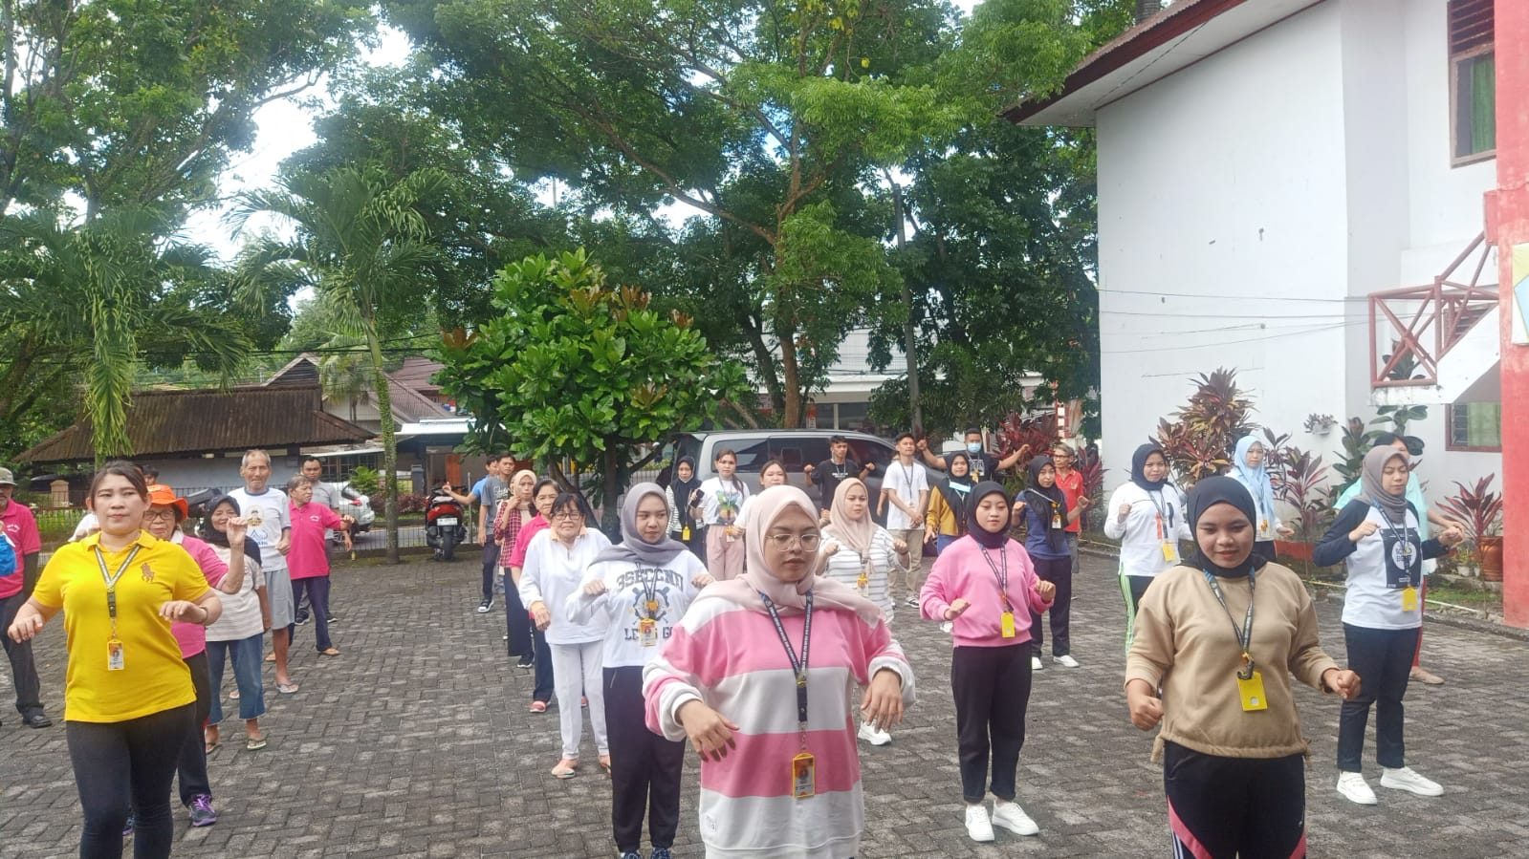
Gambar 2. Pelaksanaan Sosialisasi Pada Lansia
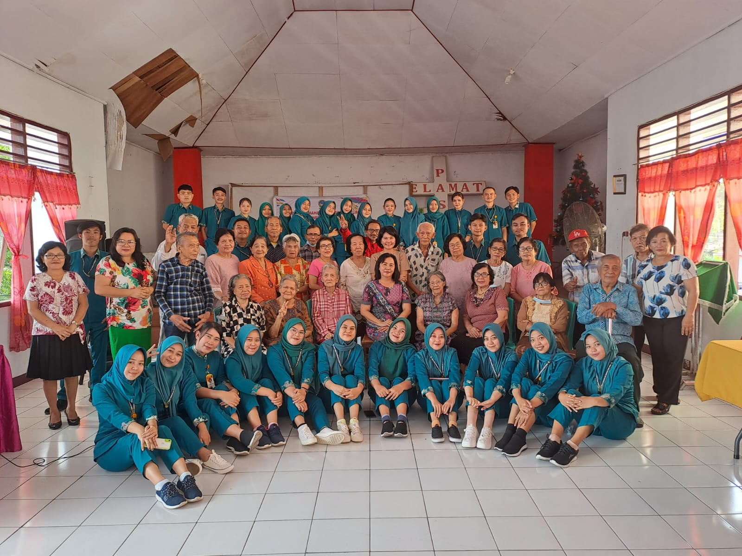
Pelaksanaan edukasi senam pada lansia Ruang Aula Balai Penyantunan Senja Cerah

Diskusi
Hasil kegiatan PKM ini menunjukkan bahwa terdapat peningkatan pengetahuan tentang senam dan tentang penyakit DM pada lansia di Balai Penyantunan Sosial Lanjut Usia Senja Cerah Sulawesi Utara. Hasil kegiatan ini juga menunjukkan terjadi peningkatan informasi serta ikutserta mengikuti senam lansia. Di samping itu juga ibu hamil menyatakan bahwa sudah memahami tentang penyakit DM dan penting senam dalam menurunkan kadar glukosa darah.
Pengetahuan adalah merupakan hasil dari tahu, dan ini terjadi setelah orang melakukan penginderaan terhadap objek tertentu. Penginderaan terjadi melalui panca indra manusia yakni indra penglihatan, pendengaran, penciuman, rasa dan raba. Sebagian besar pengetahuan manusia diperoleh melalui mata dan telinga. Pengetahuan atau kognitif merupakan dominan yang sangat penting untuk tindakan seseorang (Priyoto, 2014).
Hasil penelitian ini sejalan dengan penelitian yang dilakukan oleh Lulik Agus Suhendro (2013) tentang Determinan keaktifan melakukan senam lansia dengan diabetes melitus pada anggota komunitas diabetes sehat Puskesmas Ngrambe Kabupaten Ngawi meyatakan bahwa memiliki hubungan dengan keaktifan dalam mengikuti senam diabetes melitus.
Hasil penelitian ini sejalan dengan penelitian Muflikhatin (2016) tentang hubungan tingkat pengetahuan tentang senam kaki diabetik dengan aktivitas senam kaki diabetik untuk mencegah ulkus diabetik pada penderita diabetes mellitus di Wilayah Kerja Puskesmas Loa Kulu menyatakan bahwa ada hubungan yang signifikan antara tingkat pengetahuan tentang senam kaki diabetik dengan aktivitas senam kaki diabetik untuk mencegah ulkus diabetik pada penderita diabetes mellitus di Wilayah Kerja Puskesmas Loa Kulu.
Penelitian ini juga di dukung oleh penelitian yang dilakukan oleh Widyastuti (2014) tentang hubungan tingkat pengetahuan tentang senam lansia dengan keaktifan mengikuti senam lansia di unit rehabilitasi sosial Wening Wardoyo Ungaran menyatakan bahwa Hasil penelitian menunjukkan bahwa tingkat pengetahuan Diabetes dalam kategori baik (54%), cukup (6%), dan kurang (40%).
Kesimpulan
Hasil kegiatan PKM ini menunjukkan bahwa terdapat peningkatan pengetahuan tentang senam pada lansia di Balai Penyantunan Sosial Lanjut Usia Senjah Cerah. Hasil kegiatan ini juga menunjukkan terjadi peningkatan pengetahuan tentang penyakit diabetes mellitus serta mampu mengaplikasikan senam secara teratur dan kontinyu sehingga dapat menurunkan kadar glukosa darah.

Pengakuan
Kegiatan pengabdian kepada masyarakat ini terselenggara dengan baik atas bantuan banyak pihak, untuk itu disampaikan terima kasih kepada kepala Balai penyantunan Sosial Lanjut Usia Senja Cerah yang telah memfasilitasi tim PKM sehingga kegiatan ini sehingga berjalan lancar, beserta seluruh peserta dan mahasiswa yang telah membantu dan berpartisipasi. Kami mengharapkan kegiatan ini dapat meningkatkan pengetahuan lansia dan membantu menurunkan kadar glukosa darah.
Daftar Referensi
Damayanti S. 2015. Diabetes Melitus&Penatalaksanaan Keperawatan. NuhaMedika. Yogjakarta.
Dinas Kesehatan Kota Makassar. 2014. Profil Kesehatan Kota Makassar
Priyoto.2014. Teori Sikap dan Perilaku dalam Kesehatan. NuhaMedika. Yogyakarta.

Hidayat.2014. Metode Penelitian Keperawatan Dan Teknik Analisis Data. Salemba Medika : Jakarta Selatan.
Muflikhatin. Jurnal Ilmu Kesehatan Vol. 4 No. 2 Tahun 2016. Hubungan tingkat Pengetahuan tentang Senam Kaki Diabetik dengan Aktivitas Senam Kaki Diabetik untuk Mencegah Ulkus Diabetik pada Penderita Diabetes Mellitus di Wilayah Kerja Puskesmas Loa Kulu. Sekolah Tinggi Ilmu Kesehatan Muhammadiyah : Samarinda.
Novita R. 2012. Diabetes Mellitus Dilengkapi Dengan Senam Diabetes Melitus. NuhaMedika. Yogyakarta.
Sudoyo. 2015. Lmu Penyakit Dalam, jilid III. Internal Publishing. Jakarta.

Hasdianah. 2014. Gizi, Pemanfaatan Gizi, Diet, dan Obesitas. NuhaMedika. Yogyakarta.

Tandra Hans. 2013. Life Healty with Diabetes, Diabetes Mengapa dan Bagaimana. Rapha Publishing. Yogyakarta.

Suiraoka. 2012. Penyakit Degeratif. NuhaMedika. Yogyakarta.

Suhendro, A, L. Naskah Publikasi. 2013. Determinan keaktifan melakukan senam diabetes melitus pada anggota komunitas diabetes sehat Puskesmas Ngrambe Kabupaten Ngawi. Fakultas Ilmu Kesehatan Universitas Muhammadiyah : Surakarta.

Ardian R. 2013. PenyakitHati, Lambung, Usus dan Ambeien. NuhaMedika, cetakan pertama. Yogyakarta.
Wawan A dan Dewi M. 2011. Teori&Pengukuran Pengetahuan, Sikap Dan Perilaku Manusia. NuhaMedika :Yogjakarta.
Widyastuti. Karya Ilmiah S1 Keperawatan. 2014. Hubungan Tingkat Pengetahuan Tentang Senam Lansia Dengan Keaktifan Mengikuti Senam Lansia Di Unit Rehabilitasi Sosial Wening Wardoyo Ungaran. Sekolah Tinggi Ilmu Kesehatan Telogorejo : Semarang.

